**Пояснительная записка**

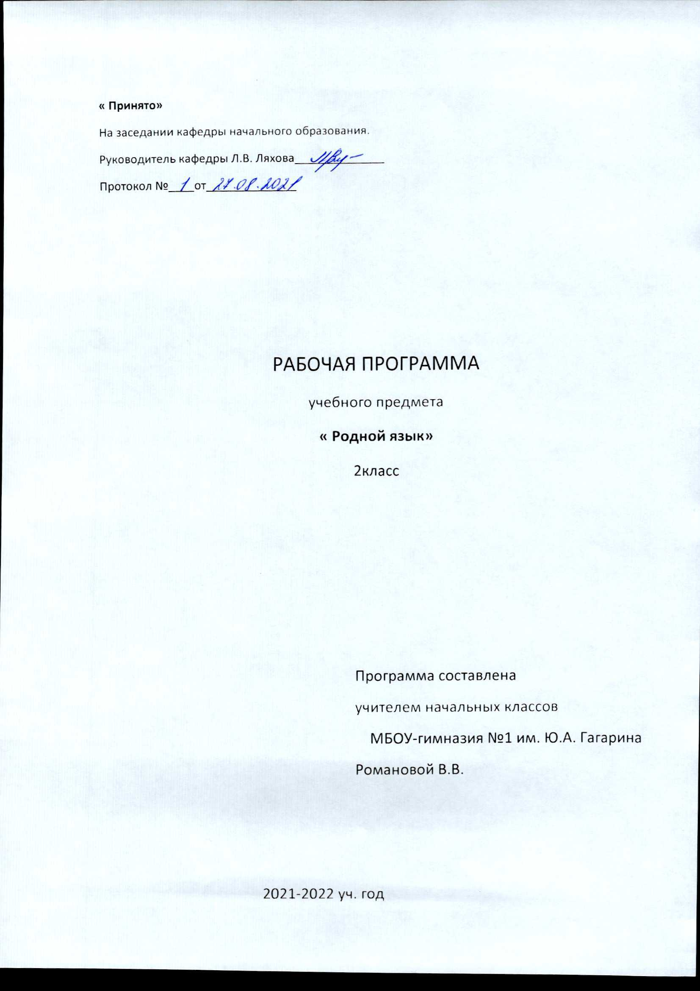

Рабочая программа по родному языку для 2 класса разработана в соответствии с

**1.Нормативными правовыми актами методическими документами федерального уровня:**

* Федеральным законом Российской Федерации от 29.12.2012 года № 273-ФЗ «Об образовании в Российской Федерации»
* Федеральным государственным образовательным стандартом начального общего образования, утвержденным приказом Минобрнауки России от 6 октября 2009 г., № 373.
* Постановлением Главного государственного санитарного врача Российской Федерации от 29 декабря 2010 г. №189 «Об утверждении СанПиН 2.4.2.2821-10 Санитарно-эпидемиологические требования к условиям и организации обучения в общеобразовательных учреждениях»
* рекомендациями Примерной программы начального общего образования. М., «Просвещение», 2011 год, рекомендованной Министерством образования и науки Российской Федерации
* авторской программы курса О. М. Александрова

2.**Правоустанавливающими документами и локальными нормативными актами МБОУ-гимназии №1 им. Ю.А. Гагарина г. Клинцы, Брянской области:**

* Уставом МБОУ-гимназии №1
* Положением о рабочей программе МБОУ-гимназии №1

**Целями** изучения предмета «Родной язык» в начальной школе являются:

- ознакомление учащихся с основными положениями науки о языке и формирование на этой основе знаково-символического восприятия и логического мышления учащихся;

- формирование коммуникативной компетенции учащихся: развитие устной и письменной речи, монологической и диалогической речи, а также навыков грамотного, безошибочного письма как показателя общей культуры человека.

Программа определяет ряд практических **задач**, решение которых обеспечит достижение основных целей изучения предмета:

- развитие речи, мышления, воображения школьников, умения выбирать средства языка в соответствии с целями, задачами и условиями общения;

- формирование навыков культуры речи во всех её проявлениях, умений правильно писать и читать, участвовать в диалоге, составлять несложные устные монологические высказывания и письменные тексты;

- воспитание позитивного эмоционально-ценностного отношения к русскому языку, чувства сопричастности к сохранению его уникальности и чистоты; пробуждение познавательного интереса к языку, стремления совершенствовать свою речь.

**Планируемые результаты освоения учебного предмета к концу 2 класса**

**Личностные**

У учащихся будут сформированы:

- внутренняя позиция школьника на уровне положительного отношения к учёбе как интеллектуальному труду, принятие ценности познавательной деятельности;

- понимание ценности нравственных норм, закреплённых в языке народа, для жизни и здоровья человека, умение соотносить эти нормы с поступками как собственных, так и окружающих людей (на уровне, соответствующем возрасту);

Учащиеся получат возможность для формирования:

- умения общаться, добиваться успеха в процессе коммуникации;

- осознания русского языка как основного средства общения народов России;

**Регулятивные:**

Учащиеся будут на доступном уровне:

- активно воспринимать оценку учителя;

- Вносить необходимые дополнения, исправления в свою работу;

- в сотрудничестве с учителем ставить конкретную учебную задачу на основе соотнесения того, что уже известно и усвоено, и того, что ещё неизвестно;

- составлять план решения учебной проблемы совместно с учителем;

- в диалоге с учителем вырабатывать критерии оценки и определять степень успешности своей работы других в соответствии с этими критериями.

**Познавательные:**

Учащиеся научатся:

- осуществлять поиск необходимой информации для выполнения учебных заданий, используя справочные материалы;

- моделировать различные языковые единицы (слово, предложение);

- использовать на доступном уровне логические приёмы мышления (анализ, сравнение, классификацию, обобщение)

- выделять существенную информацию из небольших читаемых текстов.

- Вычитать все виды текстовой информации: по факту, подтекстовую, концептуальную, пользоваться словарями, справочниками, строить рассуждения.

**Коммуникативные:**

Учащиеся научатся:

- вступать в диалог (отвечать на вопросы, задавать вопросы, уточнять непонятное);

- договариваться и приходить к общему решению, работая в паре;

- участвовать в коллективном обсуждении учебной проблемы;

- строить продуктивное взаимодействие и сотрудничество со сверстниками и взрослыми;

- выражать свои мысли с соответствующим возрастом полнотой и точностью;

- быть терпимым к другим мнениям, учитывать их в совместной работе;

- оформлять свои мысли в устной и письменной речи с учётом речевых ситуаций;

- адекватно использовать речевые средства для решения различных коммуникативных задач;

- владеть (в соответствии с возрастными особенностями) монологической и диалогической формами речи.

**Предметные результаты:**

Обучающиеся будут знать:

- антонимы, синонимы, пословицы, загадки, фразеологизмы;

- изобразительно-выразительные средства языка: сравнение, олицетворение; типы текстов: повествование, описание, рассуждение;

Уметь:

- распознать слова, обозначающие предметы традиционного русского быта, понимать значение устаревших слов по указанной тематике;

- использовать словарные статьи для определения лексического значения слова;

- произносить слова с правильным ударением (в рамках изученного);

- осознавать смыслоразличительную роль ударения;

- определять прямое и переносное значение;

- распознавать типы текстов;

- устанавливать связь предложений в тексте;

- выделять многозначные слова, фразеологизмы в тексте;

- восстанавливать деформированный текст;

- устанавливать связи между словами в словосочетании и предложении;

- составлять планы различных видов.

**Содержание учебного предмета**

**Раздел 1. Русский язык, прошлое и настоящее**.

- слова, называющие игры, забавы, игрушки (например, городки, салочки, салазки, санки, волчок, свистульки);

- слова, называющие предметы традиционного русского быта: слова, называющие домашнюю утварь и орудия труда (ухват, ушат, ступа, плошка, крынка, ковш, решето, веретено, серп, коса, плуг);

- слова, называющие то, что ели в старину (например, тюря, полба, каша, щи, похлёбка, бублик, коврижка, ватрушка), какие из них сохранились до наших дней: слова, называющие то, что раньше одевались дети (например, шубейка, тулуп, шапка, валенки, сарафан, рубаха, лапти);

Пословицы и поговорки, фразеологизмы, возникновение которых связано с предметами, явлениями традиционного русского быта (например, каши не сваришь, ни за какие коврижки);

- сравнение русских пословиц и поговорок с пословицами и поговорками других народов; - сравнение фразеологизмов, имеющих в разных языках общий смысл, но разную образную форму (например, ехать в Тулу со своим самоваром (русск.), ехать в лес с дровами (тат.).

- проектное задание: «Почему это так называется?»

**Раздел 2. Язык в действии**.

- как правильно произносить слова (пропедевтическая работа по предупреждению ошибок в произношении слов в речи), работа со словарём ударений;

- слово имеет значение, синонимы, антонимы; как появляются фразеологизмы, пословицы; знакомство со словарями: толковым, орфографическим; умение определять значение слова по словарю, по контексту; умение выделять слова в переносном значении в тексте, сравнивать прямое и переносное значения, определять основу переноса значения.

- умения сконструировать образное выражение (сравнение, олицетворение) по образцу, из данных учителем слов; умение конструировать образное выражение (сравнение, олицетворение) по образцу, из данных учителем слов; умение использовать слова с переносным значением при составлении предложений; совершенствование орфографических навыков.

**Раздел 3. Секреты речи и текста**

- типы текстов: описание, повествование.

- умение редактировать текст с точки зрения лексики и грамматики; восстанавливать деформированный текст; умение делить текст на части; план текста.

- приёмы общения: убеждение, уговаривание, просьба, похвала и др., сохранение инициативы в диалоге, уклонение от инициативы в диалоге, завершение диалога (например, выразить несогласие, как убедить товарища).

Создание текстов-повествований. Создание текста: развёрнутое толкование значения слова.

На реализацию программы в федеральном базисном учебном плане предусмотрено **0,5** часа, **1** час в неделю (17 учебных недель).

**Тематическое планирование уроков**

|  |  |  |
| --- | --- | --- |
| **№ п/п** | **Название разделов и тем** | **Дата проведения** |
|  | **Раздел 1. Русский язык: прошлое и настоящее (8 ч).** |  |
| 1. | По одёжке встречают. Слова, обозначающие предметы традиционного русского быта: как называлось то, во что раньше одевались дети. |  |
| 2. | Ржаной хлебушко калачу дедушка. Слова, обозначающие предметы традиционного русского быта: слова, называющие то, что ели в старину. |  |
| 3. | Если хороши щи, так другой пищи не ищи. Слова, обозначающие предметы традиционного русского быта: слова, называющие то, что ели в старину. |  |
| 4. | Любишь кататься – люби и саночки возить. |  |
| 5. | Делу время, потехе час. Слова, обозначающие предметы традиционного русского быта: слова, называющие игры и игрушки. |  |
| 6. | В решете воду не удержишь. Слова, обозначающие предметы традиционного русского быта: слова, называющие домашнюю утварь. |  |
| 7. | Самовар кипит – уходить не велит. Слова, обозначающие предметы традиционного русского быта: слова, связанные с традицией русского чаепития. |  |
| 8. | Проектное задание: Словарь «Почему это так называется». |  |
|  | **Раздел 2. Язык в действии (5 ч).** |  |
| 9 | Помогает ли ударение различать слова? Смыслоразличительная роль ударения. |  |
| 10 | Для чего нужны синонимы? Обогащение активного и пассивного словарного запаса. Проведение синонимических замен с учётом особенностей текста. |  |
| 11 | Для чего нужны антонимы? Обогащение активного и пассивного словарного запаса. Уточнение лексического значения антонимов. |  |
| 12 | Как появились пословицы и фразеологизмы? Сравнение русских пословиц и поговорок с пословицами и поговорками других народов. Сравнение фразеологизмов, имеющих в разных языках общий смысл, но различную образную форму. |  |
| 13 | Как можно объяснить значение слова? Разные способы толкования значения слов. |  |
|  | **Раздел 3. Секреты речи и текста (4 ч).** |  |
| 14 | Типы текстов: описание, повествование. |  |
| 15 | Учимся связывать предложения в тексте. Практическое овладение средствами связи: лексический повтор, местоименный повтор. |  |
| 16 | Зачем нужен план? Создаём тексты –инструкции и тексты– повествования. |  |
| 17 | Обобщение изученного материала. |  |
|  |  |  |